Le Choix des monobrosses
Type de Monobrosse | Caractéristiques | Utilisations
Les monobrosses Basses Vitesses  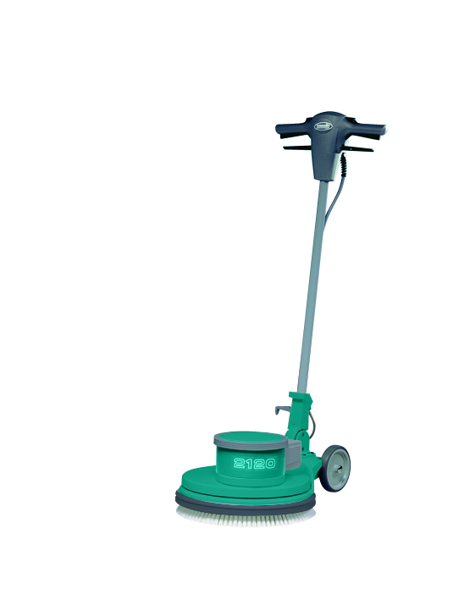  Tennant 2120, Tennant F3 | Vitesse : De 140 à 190 tr /min  Poids : De 20 à 40 Kg  Ces monobrosses sont essentiellement utilisées pour les méthodes dites " au mouillé", par l'ajout d'un réservoir.  Leur vitesse lente et leur poids augmentent l'action mécanique et évite les projections de solution détergente. | - Lavage des sols  - Décapage au mouillé des pvc  - Cire à chaud  - Shampoing moquette  - Ponçage de parquet  - Méthode spray *  - cristallisation de marbre*  - Lustrage*  * l'utilisation d'une monobrosse basse vitesse sera handicapant par l'augmentation du temps nécessaire pour atteindre le résultat final !
Les monobrosses hautes Vitesses  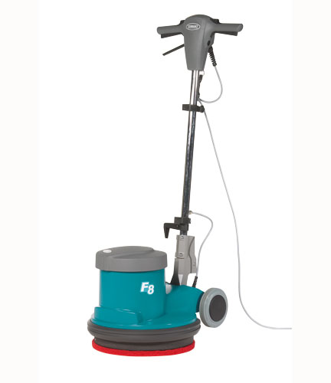  Tennant F8 | Vitesse : De 300 à 470 trs /min  Poids : De 40 à 60 Kg  Ces monobrosses sont essentiellement utilisées pour les entretiens par méthode spray ( par pulvérisation).  Leur vitesse élevée favorise l'action mécanique et exerce un échauffement important du support, recherché dans l'utilisation des produits thermo réactifs. | - Méthode spray totale ou partielle.  (régénération de polymères ou action nettoyante ).  - Décapage à sec  - Spray moquette  - lustrage des sols protégés
Les monobrosses très hautes vitesses  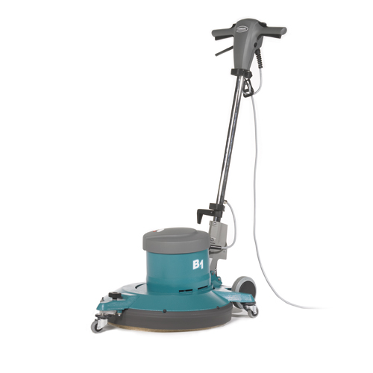  Tennant B1 | Vitesse : De 1000 à 3000 trs /min  Poids : 60 Kg et plus  Ces monobrosses sont essentiellement utilisées pour les entretiens par méthode spray ( par pulvérisation).  Leur vitesse élevée favorise l'action mécanique et exerce un échauffement important du support, recherché dans l'utilisation des produits thermo réactifs. | - Méthode spray totale ou partielle  - lustrage ( polymérisation )  L'utilisation de ces monobrosses pour les méthodes spray, nécessite un spray compatible avec ce type de machine.

